空气质量检测数据
2022.12
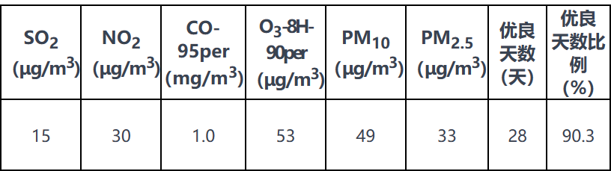
2022.11
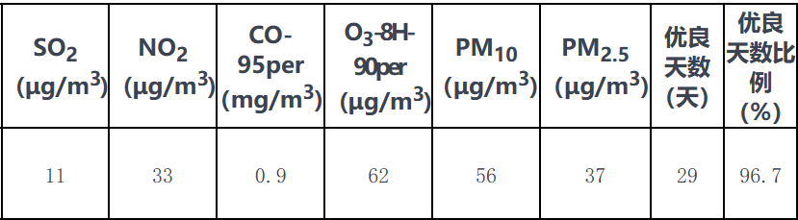
2022.10
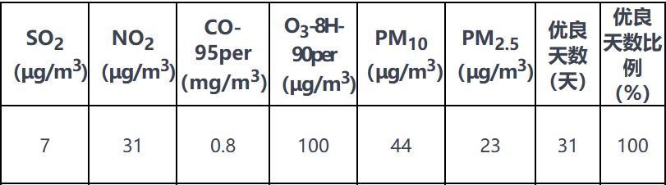
2022.09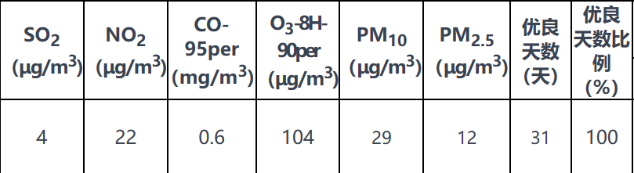

2022.08
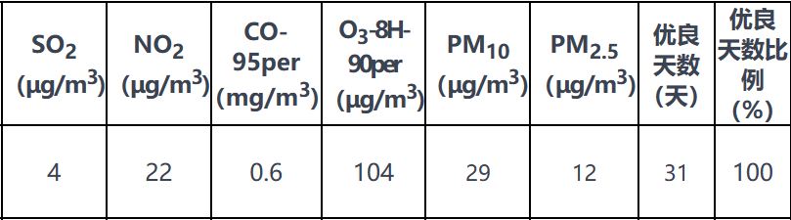
2022.07
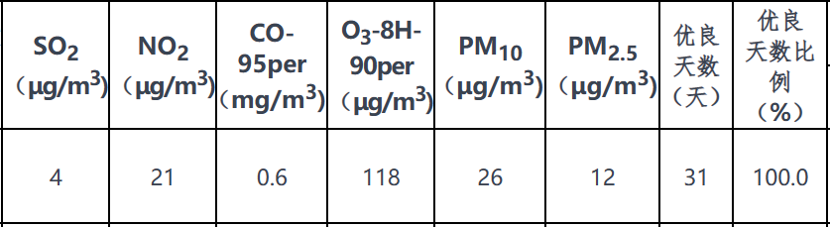
2022.06
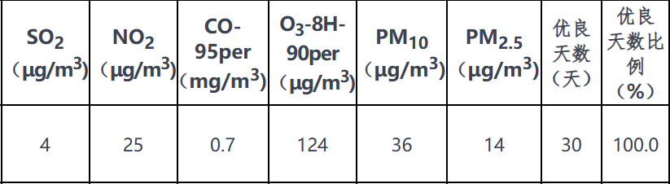
2022.05
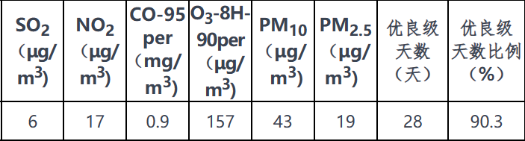
2022.04
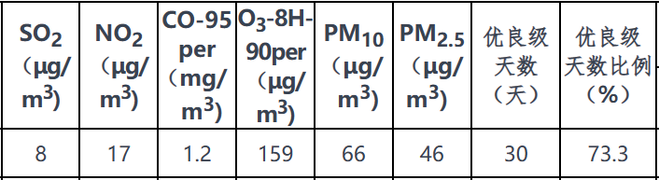

2022.03
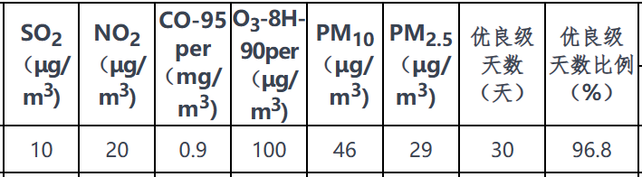
2022.02
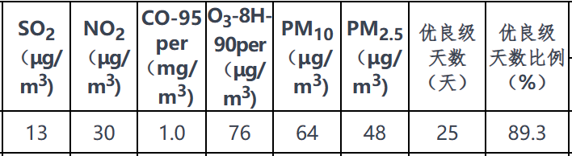
2022.01
